Рассмотрено  на заседании педсовета  Протокол № 2  от 28 октября 2011 г. | 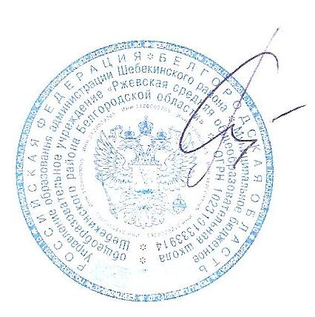  УТВЕРЖДАЮ  Директор  ____________ Т.Работягова  Приказ № 456 от 31 октября 2011 г.

Муниципальное бюджетное общеобразовательное учреждение
«Ржевская средняя общеобразовательная школа
Шебекинского района Белгородской области»

ПОЛОЖЕНИЕ
о совещании при директоре

- Общие положения
  - В соответствии со ст. 35 п. 5 Закона РФ «Об образовании» управление учреждением осуществляется на основе сочетания единоначалия и самоуправления коллектива.
  - Одной из форм единоначалия является совещание при директоре.
  - Настоящее Положение регламентирует деятельность совещания при директоре.

- Цели и задачи совещания при директоре
Целями и задачами совещания при директоре являются:
  - Осуществление контроля за исполнением законодательства в области образования.
  - Анализ и экспертная оценка эффективности деятельности педагогических работников.
  - Выявление положительных и отрицательных тенденций в организации учебно-воспитательного процесса, разработка на этой основе предложений по устранению негативных тенденций и распространение педагогического опыта.
  - Контроль за исполнением Устава, локальных актов, приказов, распоряжений и других нормативных актов в учреждении.
  - Контроль за соблюдением охраны труда и правил техники безопасности.

- Состав и организация работы совещания при директоре

  - На совещании присутствуют:
- члены администрации учреждения;
- педагогический коллектив;
- заведующая библиотекой, старшая вожатая;
- педагоги дополнительного образования.

  - На совещание могут быть приглашены:
- представители управления образования администрации Шебекинского района;
- представители администрации Вознесеновского сельского поселения;
- медицинская сестра;
- технический персонал;
- представители общественности;
- представители правоохранительных органов.

3.3. При рассмотрении вопросов, связанных с узкой спецификой, на совещании могут присутствовать те лица из числа работников, которых данный вопрос касается.
3.4. Совещание проводится один раз в месяц в соответствии с планом работы учреждения.
3.5. Продолжительность совещания – не более 1,5 часов (в соответствии с правилами внутреннего трудового распорядка).
3.6. Председатель совещания – директор учреждения. Заместитель директора по УВР выполняет обязанности секретаря совещания при директоре.
3.7. Вопросы контроля и инспектирования готовятся к совещанию директором и его заместителями, отчеты – членами коллектива.

- Документы совещания

4.1. Совещание при директоре оформляется протоколом в книге протоколов.
4.2. Книга протоколов хранится у директора.
4.3. Протокол подписывается директором учреждения и секретарем.
4.4. Срок хранения протоколов – 5 лет.

